21069411_Chiêm Nguyễn Tiền Phú

**Tương Tác Người Máy**

Cho hệ thống tính tiền tự động tại siêu thị Target.

1.      Viết kịch bản sử dụng hệ thống đó

2.      Phân tích tác vụ theo mô hình HTA

3.      Vẽ bản thiết kế phần cứng. Cho biết thiết kế của bạn tốt như thế nào.

4.      Vẽ bản thiết kế giao diện phần mềm. Cho biết thiết kế của bạn tốt như thế nào.

**Bài làm**

**Câu 1 : Kịch bản sử dụng hệ thống tính tiền tự động tại siêu thị Target**

1. Khách hàng điều chỉnh giỏ hàng trên xe đẩy để chứa các sản phẩm mua.

2. Khách hàng đưa từng sản phẩm lên quét mã vạch bằng máy quét mã vạch được cài đặt trên xe đẩy hoặc trên quầy thanh toán.

3. Hệ thống sẽ tự động nhận diện sản phẩm thông qua mã vạch và hiển thị thông tin sản phẩm, giá cả trên màn hình.

4. Khách hàng xác nhận thông tin sản phẩm và giá cả trên màn hình.

5. Sau khi xác nhận, hệ thống sẽ tự động tính tổng số tiền phải thanh toán.

6. Khách hàng chọn hình thức thanh toán (tiền mặt, thẻ ngân hàng, ví điện tử,…) và thực hiện thanh toán.

7. Hệ thống sẽ in hóa đơn cho khách hàng và cập nhật thông tin giao dịch vào cơ sở dữ liệu.

**Câu 2 : Phân tích tác vụ theo mô hình HTA (Hierarchical Task Analysis)**

1. **Mô hình HTA là gì?**

   - Mô hình HTA là một phương pháp phân tích tác vụ nhằm tìm hiểu cấu trúc của các nhiệm vụ cần thực hiện trong một hệ thống hoặc quá trình.

2. **Phân tích tác vụ theo mô hình HTA cho hệ thống tính tiền tự động tại siêu thị Target:**

   - **Mức cao nhất (Level 0):** Thanh toán tại siêu thị Target

     - **Mức 1 (Level 1):**

       - Quét mã vạch sản phẩm

       - Xác nhận thông tin sản phẩm và giá cả

       - Chọn hình thức thanh toán

       - Thực hiện thanh toán

       - In hóa đơn và cập nhật thông tin

   - **Mức 2 (Level 2):**

       - Quét mã vạch sản phẩm

         - Đưa sản phẩm vào vùng quét mã vạch

         - Quét mã vạch sản phẩm

         - Hiển thị thông tin sản phẩm và giá cả

       - Xác nhận thông tin sản phẩm và giá cả

         - Xem thông tin sản phẩm và giá cả trên màn hình

         - Xác nhận thông tin sản phẩm và giá cả

       - Chọn hình thức thanh toán

         - Chọn phương thức thanh toán (tiền mặt, thẻ ngân hàng, ví điện tử, ...)

       - Thực hiện thanh toán

         - Thực hiện thanh toán theo hình thức đã chọn

       - In hóa đơn và cập nhật thông tin

         - In hóa đơn cho khách hàng

         - Cập nhật thông tin giao dịch vào cơ sở dữ liệu

   - **Mức 3 (Level 3):**

       - Đưa sản phẩm vào vùng quét mã vạch

         - Đặt sản phẩm vào vùng quét mã vạch trên xe đẩy hoặc quầy thanh toán

       - Quét mã vạch sản phẩm

         - Sử dụng máy quét mã vạch để quét mã vạch sản phẩm

       - Hiển thị thông tin sản phẩm và giá cả

         - Hiển thị thông tin sản phẩm và giá cả trên màn hình cho khách hàng

- Xem thông tin sản phẩm và giá cả trên màn hình

         - Khách hàng xem thông tin sản phẩm và giá cả trên màn hình

**Câu 4 :** Giao diện phần mềm máy tính tiền

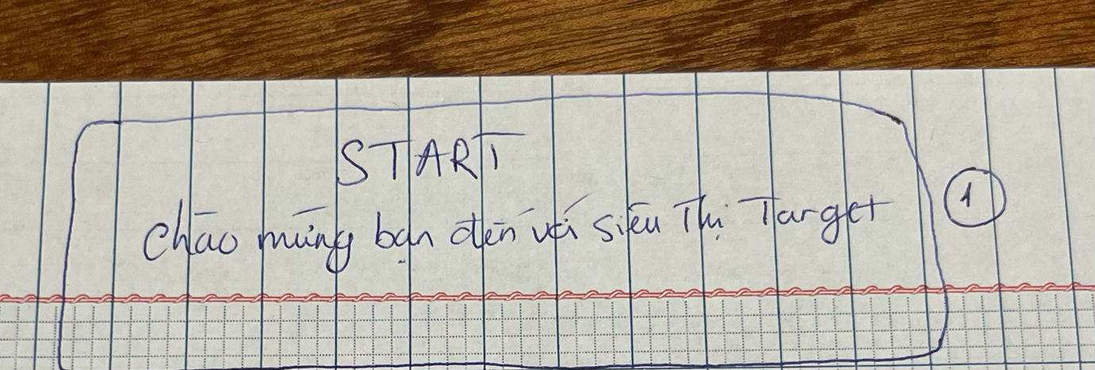

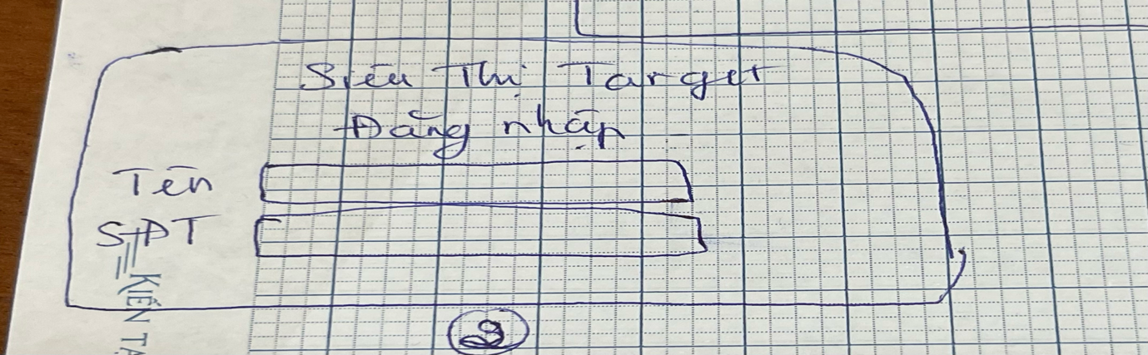

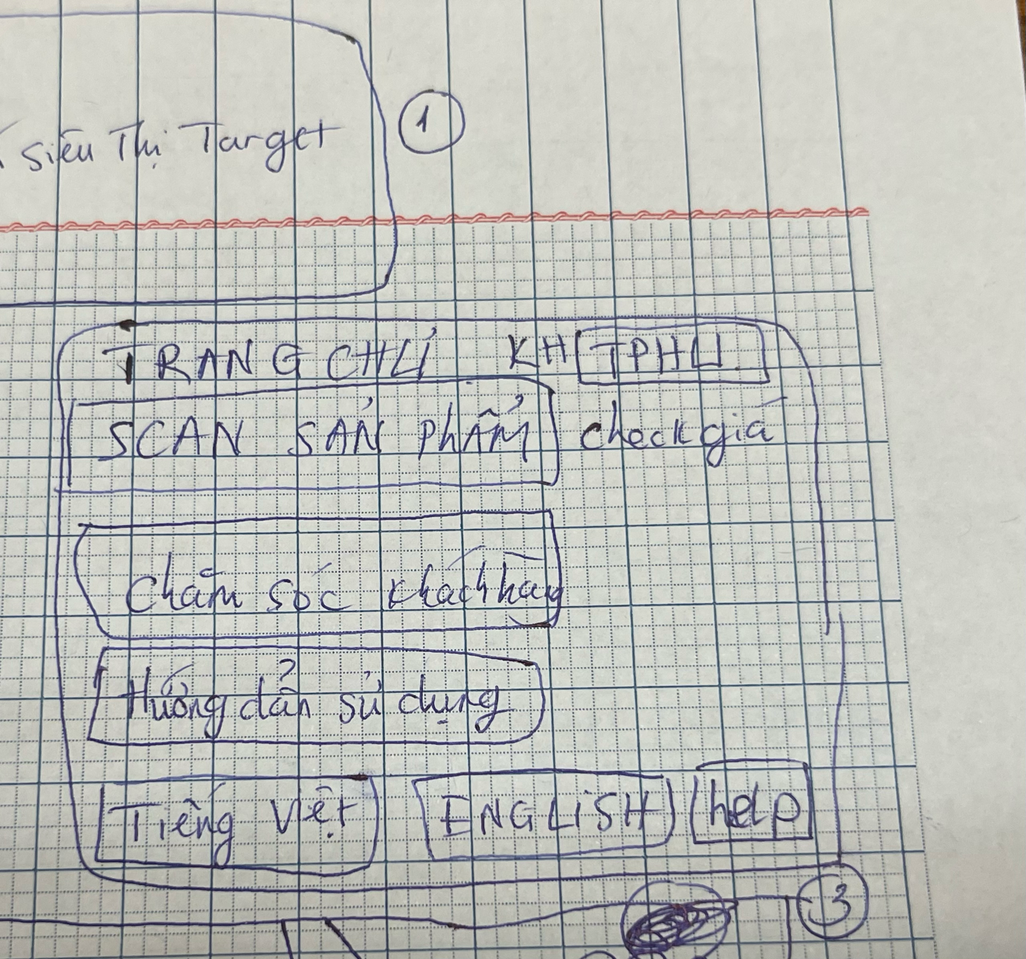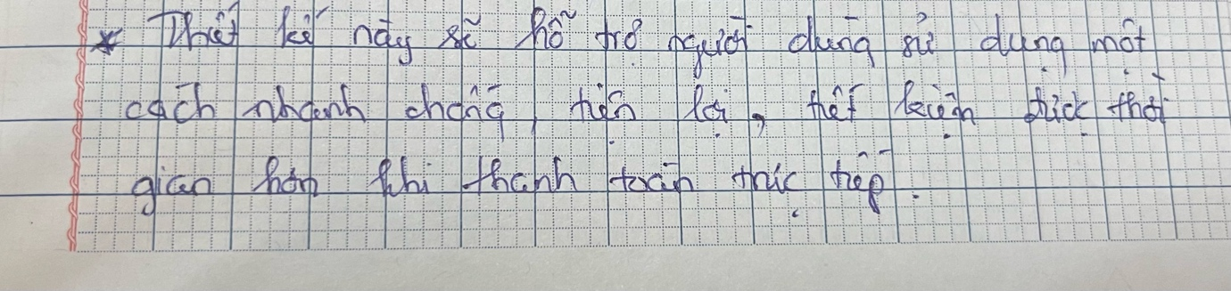

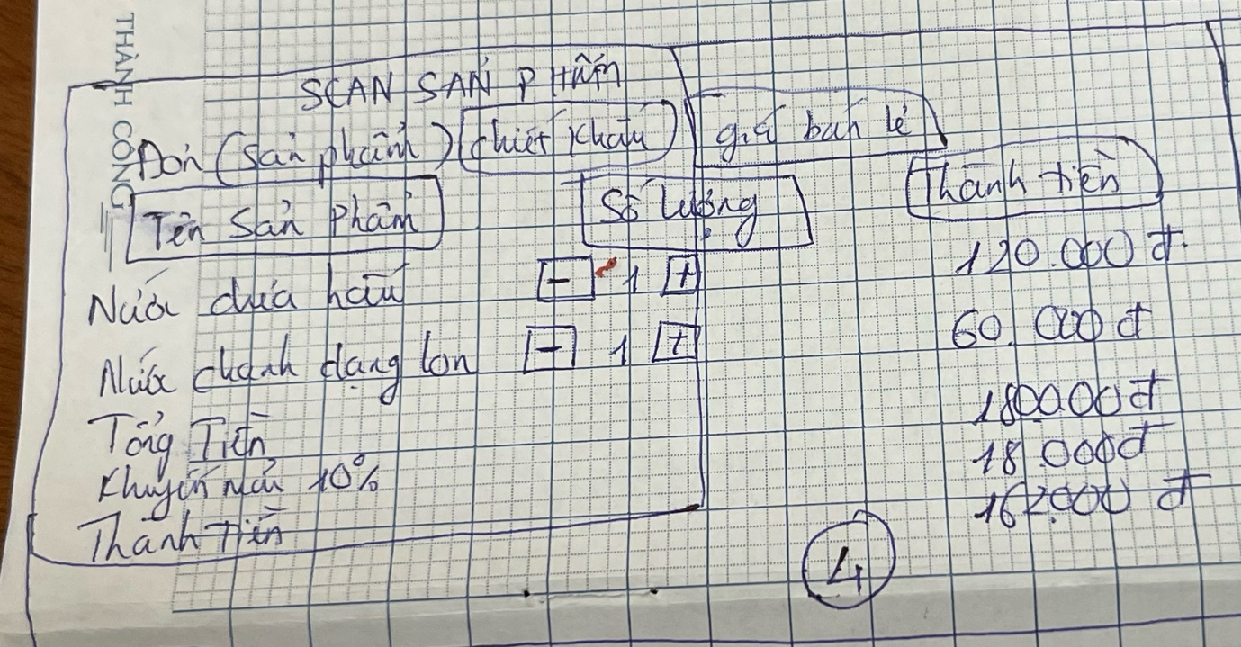

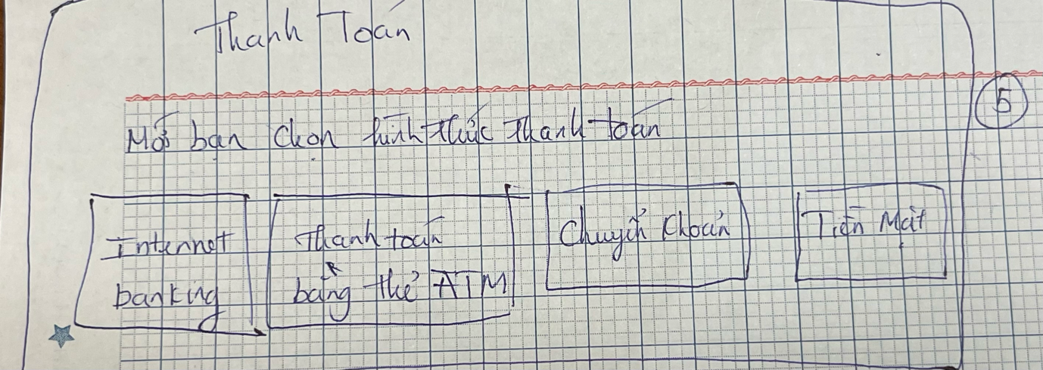

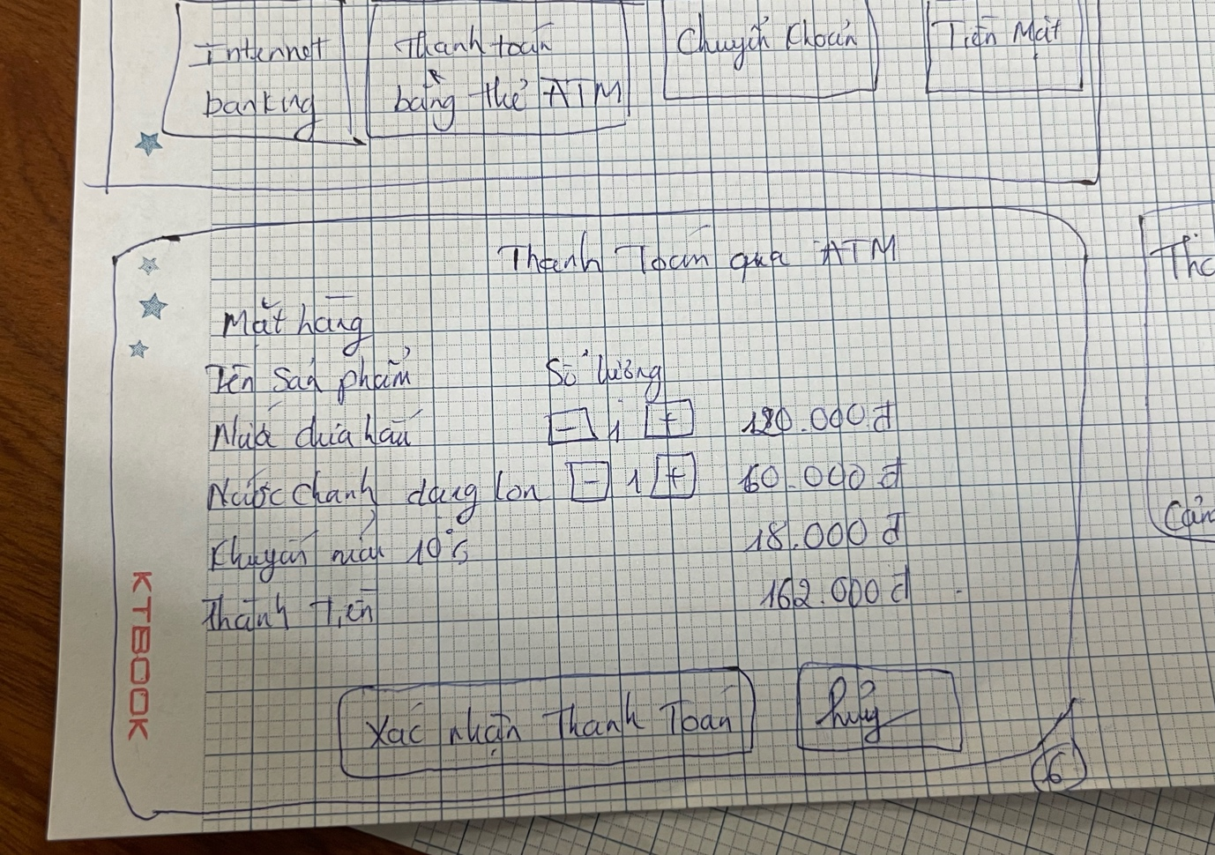

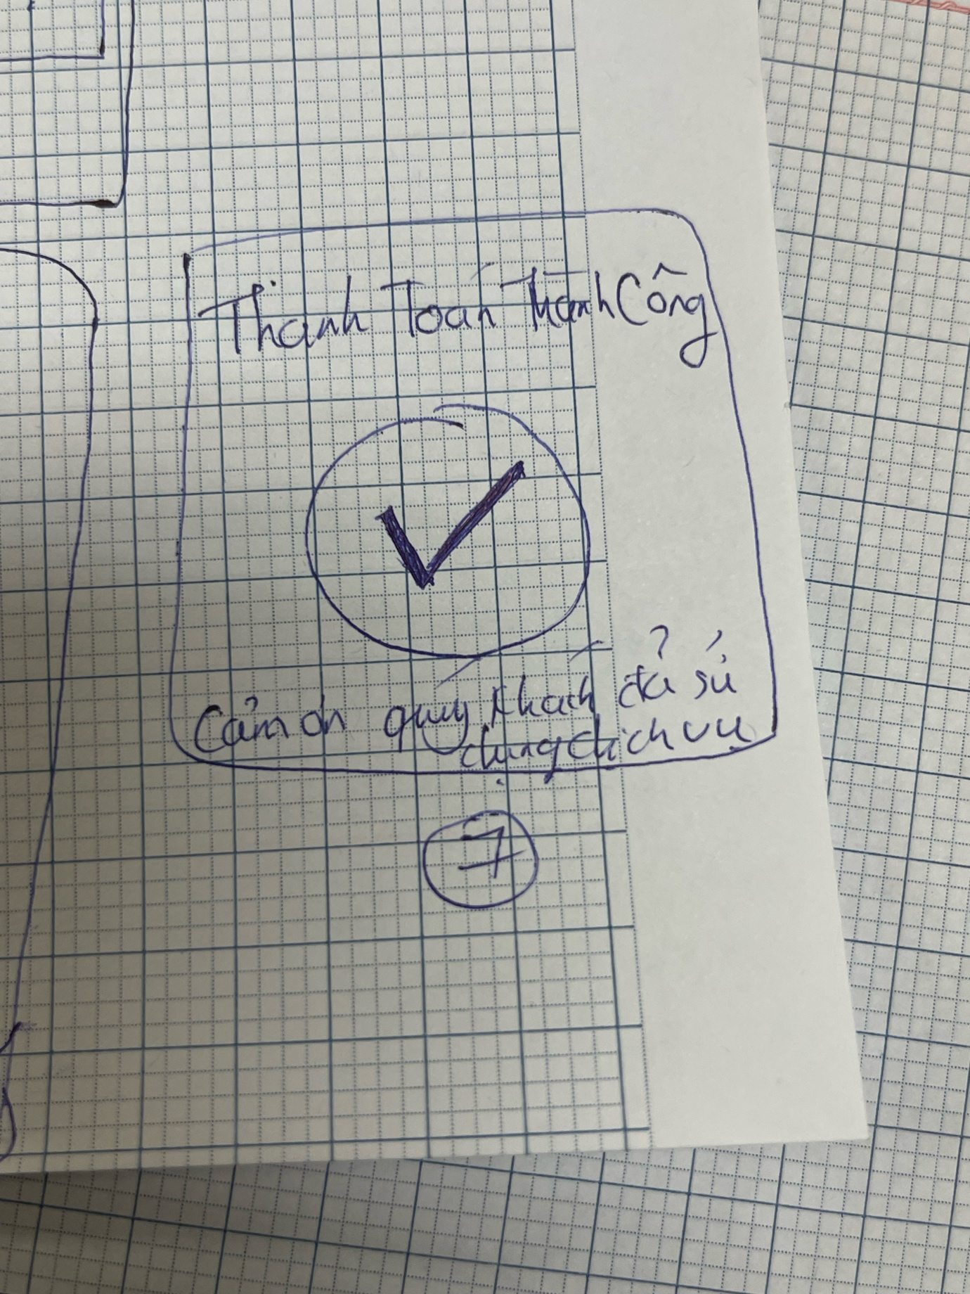I

* Thiết kế này sẽ hỗ trợ người dùng một cách nhanh chóng tiện lợi tiết kiệm được thời gian hơn khi thanh toán trực tiếp .